
Đấu trường
Vòng sơ loại 12
Chủ điểm -Phép trừ trong phạm vi 6
Chủ điểm - in, it
1.Chủ điểm -Phép trừ trong phạm vi 6
Câu 1.Bạn hãy chọn đáp án đúng.
Hình vẽ sau minh họa phép tính nào?
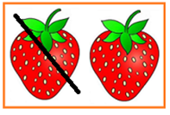
A.2−1 B.3−2 C.3−1
Câu 2. Bạn hãy chọn đáp án đúng.
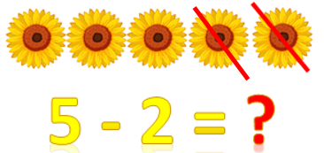
Số thích hợp để điền vào dấu hỏi chấm là:
A.2 B.4 C.3
Câu 3. Bạn hãy điền số thích hợp vào ô trống.
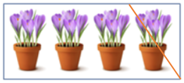
4−1=….
Câu 4.Bạn hãy chọn đáp án đúng để hoàn thành phép tính sau.
“Sáu trừ một trừ hai bằng …”.

A.hai B.ba C.bốn D.năm

Câu 5. Bạn hãy sắp xếp các phép tính 1, 2, 3 để có kết quả giảm dần.
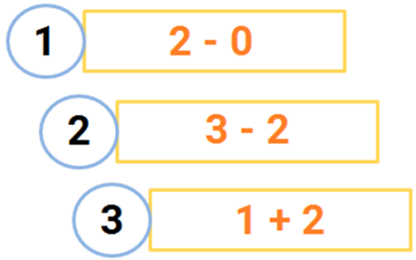
Phép tính 3
Phép tính 1
Phép tính 2
Câu 6. Bạn hãy chọn đáp án đúng.
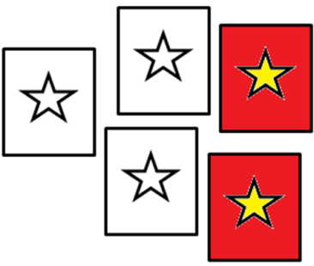
Có 5 bức tranh, bạn Nam đã tô màu 2 bức tranh. Hỏi có bao nhiêu bức tranh chưa được tô màu?
A.2 B.4 C.3
Câu 7. Bạn hãy hãy chọn đáp án đúng.
Số thích hợp điền vào dấu hỏi chấm là:
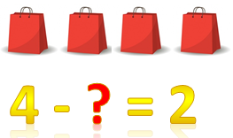
A.2 B.4 C.3 D1
Câu 8. Bạn hãy kéo các đáp án vào ô trống để được câu trả lời đúng.
Thỏ trắng và thỏ nâu đều có 4 củ cà rốt. Thỏ trắng ăn hết 2 củ cà rốt và thỏ nâu ăn hết 1 củ cà rốt. Hỏi mỗi con thỏ còn lại bao nhiêu củ cà rốt ?
Thỏ trắng còn lại | 3 củ cà rốt
Thỏ nâu còn lại | 2 củ cà rốt
Câu 9. Trong bể cá có 3 con cá. Sau khi Bình bắt 3 con cho vào bình cá. Vậy trong bể cá còn lại … con cá.
Câu 10.Bạn hãy chọn đáp án đúng.
Trong các phép tính sau, có bao nhiêu phép tính có kết quả lớn hơn 2.
3+1−2.
4−3+1.
2+2−3.
4−2+3.
A.1 B.2 C.3 D.4
Câu 11. Bạn hãy chọn các đáp án đúng. (Có thể chọn nhiều đáp án).
Nhà Lan nuôi 5 con gà.
A.Nếu mẹ Lan bán đi 4 con gà thì nhà Lan còn lại 2 con gà.
B.Nếu mẹ Lan bán đi 3 con gà thì nhà Lan còn lại 3 con gà.
C.Nếu mẹ Lan bán đi 3 con gà thì nhà Lan còn lại 2 con gà.
D.Nếu mẹ Lan bán đi 4 con gà thì nhà Lan còn lại 1 con gà.
Câu 12. Bạn hãy chọn đáp án đúng.
Bạn Mai có 3 chậu hoa, bạn Mai cho chị gái 2 chậu hoa. Hỏi bạn Mai còn lại bao nhiêu chậu hoa?
A.1 chậu hoa B.2 chậu hoa C.3 chậu hoa
Câu 13. Bạn hãy chọn đáp án đúng.
Phép tính có kết quả bé nhất là
A.4−1 B.3−2+1 C.4−2−1 D.3−1+2
Câu 14. Bạn hãy điền số thích hợp vào ô trống.
5−1− …=0
Câu 15.Bạn hãy điền số thích hợp vào ô trống.
3−2=…
Câu 16. Bạn hãy chọn đáp án đúng.
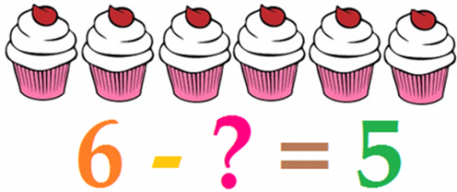
Trong các số sau, số thích hợp để điền vào dấu hỏi chấm là:
A.1 B.2 C.3
Câu 17. Bạn hãy chọn đáp án đúng.
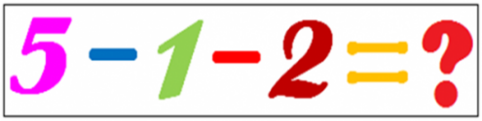
Số thích hợp để điền vào dấu hỏi chấm là:
A.4 B.2 C.3
Câu 18.Bạn hãy điền số thích hợp vào ô trống.
3−1−1=?
Số thích hợp để điền vào dấu hỏi chấm là: …
Câu 19. Bạn hãy chọn đáp án đúng.
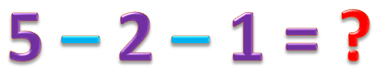
Kết quả của phép tính trên là:
A.4 B.2 C.3
Câu 20. Bạn hãy điền số thích hợp vào ô trống.
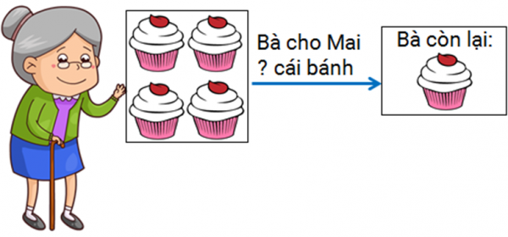
Bà có 4 cái bánh. Sau khi cho Mai bánh thì bà còn lại 1 cái bánh. Hỏi Bà đã cho Mai bao nhiêu cái bánh?
Trả lời: ….cái bánh
Câu 21. Bạn hãy điền số thích hợp vào ô trống.

Bố có 4 viên bi. Bố cho Việt 3 viên bi. Hỏi Bố còn lại bao nhiêu viên bi?
Trả lời: Bố còn lại ….viên bi.
Câu 22. Bài kiểm tra Toán có 2 câu khó. Khi ra khỏi phòng thi Thảo bảo với mẹ là: “Con làm hết được cả 2 câu khó”. Vậy Thảo còn lại bao nhiêu câu khó chưa làm được trong bài kiểm tra Toán ?
A.0 B.2 C.1
Câu 23. Bạn hãy điền số thích hợp vào chỗ trống.
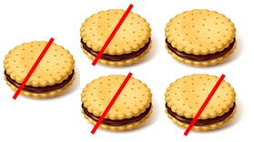
5−4= ….
Câu 24. Bạn hãy chọn đáp án đúng.
Kết quả của phép tính 2−0 là bao nhiêu?
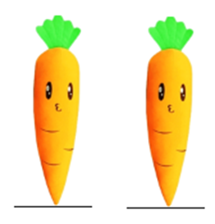
A.3 B.2 C.4
Câu 25.Bạn hãy điền số thích hợp vào ô trống.
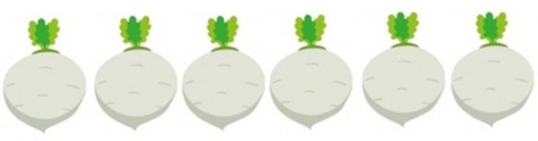
6−5= ….
Câu 26. Bạn hãy chọn đáp án đúng.
2−1 bằng bao nhiêu?
A.3 B.2 C.1
Câu 27. Bạn hãy chọn đáp án đúng.
Bạn Cường và bạn Nga đưa ra kết quả khác nhau cho phép tính sau.
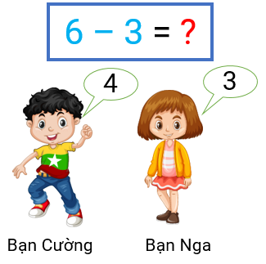
Bạn nào trả lời đúng?
A.Cả hai bạn B.Bạn Nga C.Bạn Cường
Câu 28. Bạn hãy điền số thích hợp vào ô trống.
Thực hiện phép tính 3−1 ta được kết quả là ….
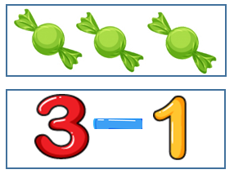
Câu 29. Bạn hãy chọn đáp án đúng.

Cho hai phép tính sau.
Phép tính 1 : 6−3=3.
Phép tính 2: 6−2=3.
Trong hai phép tính trên, phép tính nào đúng?
A.Phép tính 1 B.Phép tính 2
Câu 30. Bạn hãy chọn đáp án đúng.
Cho phép tính: 3−1=0.
Phép tính trên đúng hay sai ?
A.Đúng B.Sai C.Không xác định được.
Câu 31. Bạn hãy chọn đáp án đúng.
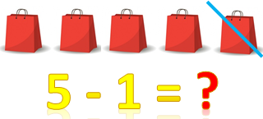
Số thích hợp để điền vào dấu hỏi là bao nhiêu?
A.3 B.2 C. 4
Câu 32. Bạn hãy điền số thích hợp vào chỗ trống.
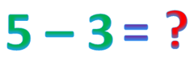
Số thích hợp để điền vào dấu hỏi chấm là …
Câu 33. Bạn hãy chọn đáp án đúng.
Bạn Linh thực hiện phép tính như sau.
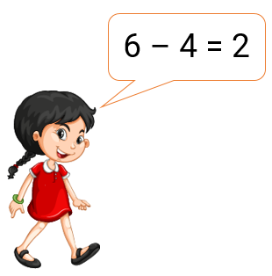
Bạn Linh tính đúng hay sai?
A.Sai B.Đúng
Câu 34. Bạn hãy chọn đáp án đúng.
Có 5 cái bánh, My đã ăn 2 cái. Hỏi My còn lại bao nhiêu cái bánh?
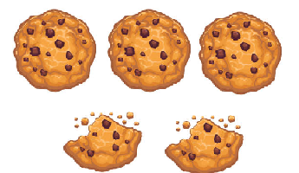
A.3 B.2 C. 1
Câu 35. Bạn hãy chọn đáp án đúng.
Kết quả của phép tính 4−1 là bao nhiêu?
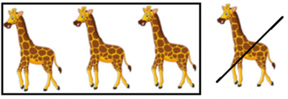
A.3 B.2 C. 1 D.4
Câu 36. Bạn hãy điền số thích hợp vào ô trống.
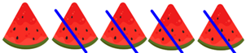
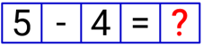
Số thích hợp điền vào dấu hỏi chấm là: …
Câu 37. Bạn hãy chọn đáp án đúng.
Kết quả của phép tính 5−1 là:
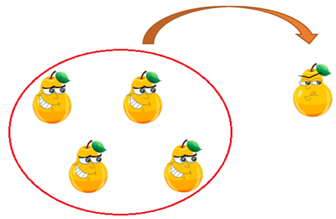
A.3 B.2 C.4
Câu 38. Bạn hãy chọn đáp án đúng.
Kết quả của phép tính 4−2 là bao nhiêu?
A.0 B.2 C.1
Câu 39. Bạn hãy điền số thích hợp vào ô trống.
Kết quả của phép tính 4−1 là …
Câu 40. Bạn hãy điền số thích hợp vào ô trống.
Kết quả của phép tính sau là …
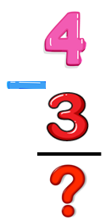
Câu 41. Bạn hãy chọn đáp án đúng.
Số con khỉ không ở trên cây là:
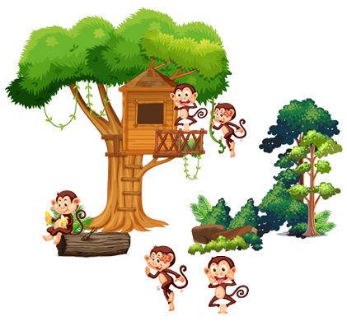
A.3 B.2 C. 5 D.4
Câu 42. Bạn hãy chọn đáp án thích hợp để điền vào ô trống.
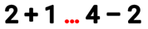
Dấu thích hợp điền vào dấu ba chấm là: … ( > < = )
Câu 43. Bạn hãy chọn đáp án đúng.
Bạn Ly và bạn An đưa ra kết quả khác nhau cho phép tính sau.
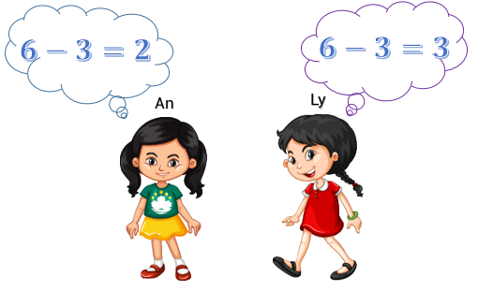
Ai đúng? Ai sai?

A.Bạn Ly đúng, bạn An sai.

B.Bạn An đúng, bạn Ly sai.

C.Cả hai bạn đều sai.
Câu 43. Bạn hãy kéo đáp án vào ô trống để được các phép tính đúng.
3 - 2 | 2
1 + 1 | 1
Câu 44. Bạn hãy chọn đáp án đúng.

Trong các dấu >;<;=, dấu thích hợp để điền vào dấu hỏi chấm là:
A.> B.< C.=
Câu 45. Bạn hãy điền số thích hợp vào chỗ trống.
Bạn Phong có tất cả 4 chai nước ngọt. Bạn Phong cho hết số chai nước ngọt đó cho bạn Vũ và bạn Nam. Biết bạn Vũ được 1 chai nước ngọt. Vậy Nam được …. chai nước ngọt.
Câu 46. Bạn hãy điền số thích hợp vào chỗ trống.
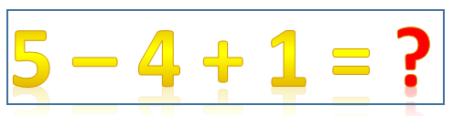
Kết quả của phép tính trên là …
Câu 47. Bạn hãy chọn đáp án đúng.
Bạn Hà có 3 quả táo. Bạn Hà ăn hết 1 quả táo. Hỏi bạn Hà còn lại bao nhiêu quả táo?
A.1 quả táo. B.2 quả táo. C.3 quả táo.
Câu 48. Bạn hãy chọn đáp án đúng.

Mẹ bạn Phương có 4 miếng dưa hấu. Sau khi cho bạn Phương dưa hấu thì mẹ còn 1 miếng dưa hấu.
Hỏi mẹ cho bạn Phương mấy miếng dưa hấu?
A.3 B.2 C.1
Câu 49. Bạn hãy chọn đáp án đúng.
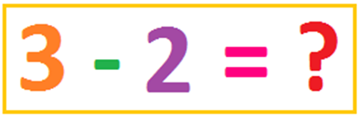
Kết quả của phép trừ 3−2 là:
A.3 B.2 C.1
Câu 50. Bạn hãy chọn đáp án đúng.
Hỏi bốn trừ hai bằng bao nhiêu?
A.Một B.Hai C.Ba D.Bốn
Câu 51. Bạn hãy chọn đáp án đúng.
Kết quả của phép tính 4–1 bằng mấy?
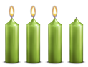
A.3 B.2 C.1
Câu 52. Bạn hãy chọn đáp án đúng.
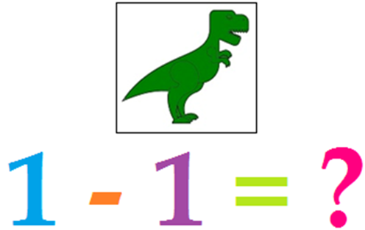
Trong hình vẽ trên, số thích hợp để điền vào dấu hỏi là:
A.3 B.2 C.1
Câu 53. Bạn hãy điền số thích hợp vào ô trống.
4−3= …

Câu 54. Bạn hãy điền số thích hợp vào chỗ trống.
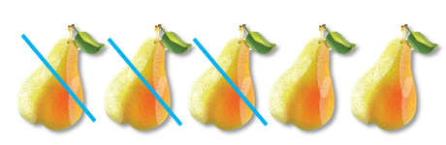
Tính: 5−3= ….
Câu 55. Bạn hãy điền số thích hợp vào ô trống.
3 trừ 1 bằng …
Câu 56. Bạn hãy chọn đáp án đúng.
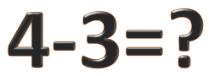
Số cần điền vào dấu hỏi chấm là:
A.3 B.2 C.1
Câu 57. Bạn hãy điền số thích hợp vào ô trống.
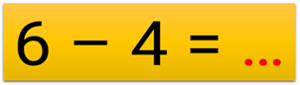
Kết quả của phép tính trên là ….
Câu 58. 
Trong hình vẽ trên, số thích hợp để điền vào dấu hỏi là …
Câu 59. Bạn hãy chọn đáp án đúng.
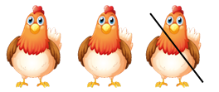
Hình vẽ trên, minh họa phép tính 3−1=2 đúng hay sai?
A.Đúng B.Sai C.Không xác định.
Câu 60. Bạn chọn đáp án đúng:
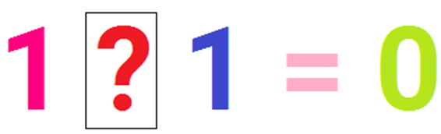
Trong các dấu “+, −", dấu thích hợp để điền vào dấu hỏi chấm là
A.− B.+
Câu 61. Bạn hãy chọn đáp án đúng.
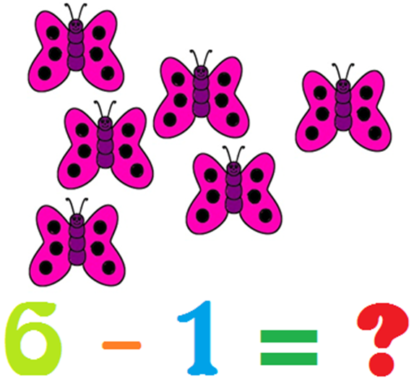
Trong các số sau, số thích hợp để điền vào dấu hỏi chấm là:
A.3 B.5 C.6 D.4
Câu 62.Bạn hãy điền vào chỗ trống.
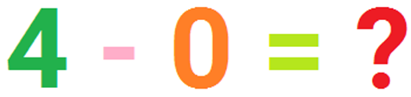
Trong hình vẽ trên, số thích hợp điền vào dấu hỏi chấm là …
Câu 63. Bạn hãy chọn đáp án đúng.
Kết quả của phép tính sau là bao nhiêu?
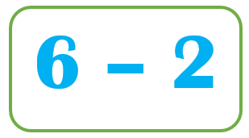
A.3 B.5 C.4
Câu 64. Bạn hãy điền số thích hợp vào ô trống.
4−2= ….
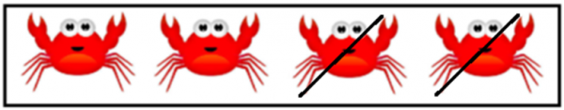
.Câu 65. Bạn hãy điền số thích hợp vào ô trống.
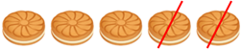
5−2=….
Câu 66. Bạn hãy chọn đáp án đúng.
4 trừ 1 bằng mấy?
A.3 B.2 C.1
Câu 67. Bạn hãy chọn đáp án đúng để điền vào ô trống.

5−1=…
Câu 68. So sánh kết quả của phép tính 3−2 và số 3, rồi điền dấu thích hợp vào chỗ trống.

3−2 …. 3
Câu 69. Bạn hãy chọn tất cả đáp án đúng.
(Có thể chọn nhiều đáp án)
Các phép tính nào dưới đây có kết quả bằng 2 ?
A.3−1 B.4−2 C.1+2
Câu 70.So sánh kết quả hai phép tính 3−0 và 0+4 rồi chọn dấu >, <, = thích hợp để điền vào ô trống còn thiếu trong hình vẽ.
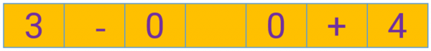
A. > B. = C. >
Câu 71. Bạn hãy chọn đáp án đúng.
Kết quả của phép tính sau là:
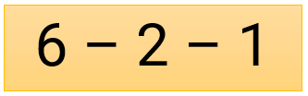
A.3 B.4 C.6 D.5
Câu 72. Bạn hãy chọn đáp án đúng.
Một xe ô tô có 5 người trong xe. Đến một bến có 3 người xuống. Vậy trên xe còn lại bao nhiêu người?
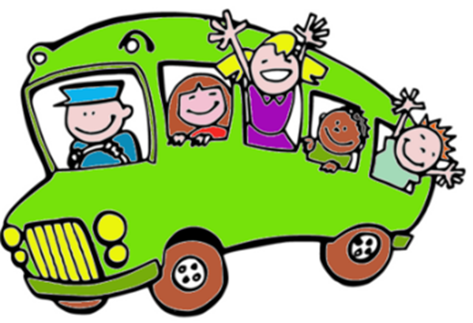
A.1 người. B.2 người. C.3 người. D.5 người.
Câu 73. Bạn hãy chọn đáp án đúng.
Cho các phép tính sau:
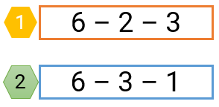
Kết quả của phép tính nào lớn hơn phép tính còn lại?
A.Phép tính 1 B.Phép tính 2
Câu 74. Bạn hãy chọn đáp án đúng.
Một cửa hàng có 4 chiếc ô. Hỏi nếu cửa hàng bán đi 3 chiếc ô thì cửa hàng còn lại bao nhiêu chiếc ô?

A.2 chiếc ô B.3 chiếc ô C.1 chiếc ô D.4 chiếc ô
Câu 75. Bạn hãy chọn đáp án đúng.
Trên cành cây có 2 con chim. Một con bay đi tìm thức ăn. Hỏi trên cành cây còn lại bao nhiêu con chim?
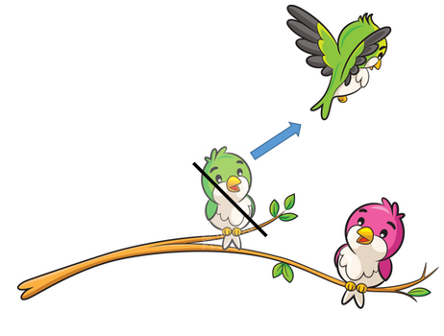
A.3 B.2 C.1
Câu 76. Bạn hãy điền số thích hợp vào chỗ trống.
6−...−3=1
Số cần điền vào dấu ba chấm là: …
Câu 77. Trong các đáp án sau, bạn hãy chọn đáp án đúng để điền vào ô trống.
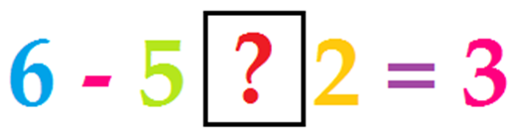
Trong các dấu “+, −“, dấu thích hợp để điền vào dấu hỏi chấm là
A. + D. -
Câu 78. Bạn hãy điền số thích hợp vào ô trống.
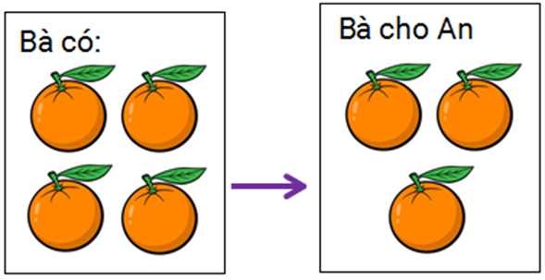
Bà có 4 quả cam. Bà cho An 3 quả cam. Bà còn lại …. quả cam.
Câu 79. Bạn hãy chọn đáp án đúng.
Khi thực hiện phép tính 3−0, hai bạn An và Tân tính ra các kết quả khác nhau như sau:
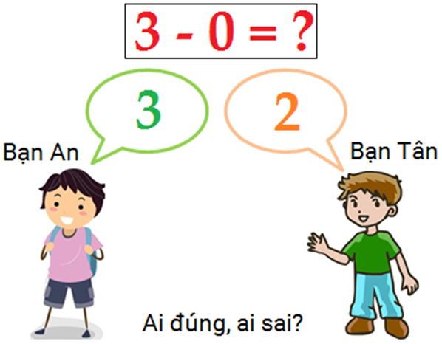
Bạn nào đúng, bạn nào sai?
A.Bạn Tân đúng, bạn An sai.
B.Bạn An đúng, bạn Tân sai.
C.Cả hai bạn đều sai.
Câu 80. Bạn hãy chọn đáp án đúng.
Bạn Tâm nói: "Lấy 5 trừ 1 thì được 4".
Bạn Tâm nói đúng hay sai?
A.Đúng B.Sai
Câu 81. Bạn hãy chọn đáp án đúng.
Kết quả của phép tính sau là bao nhiêu?
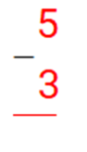
A.3 B.2 C.1
Câu 82. Bạn hãy chọn đáp án đúng.
6−2 bằng:
A.3 B.2 C.1 D.4
Câu 83. Bạn hãy điền số thích hợp vào ô trống.
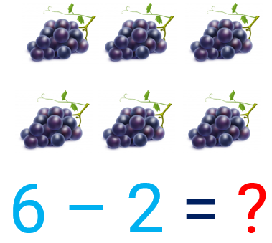
Số thích hợp để điền vào dấu hỏi chấm là ….
Câu 84. Bạn hãy chọn đáp án đúng.
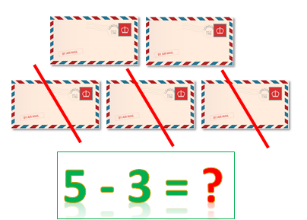
Kết quả của phép tính trên là:
A.3 B.2 C.1
Câu 85. Bạn hãy chọn đáp án đúng.
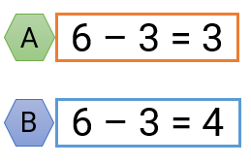
Trong hai phép tính trên, phép tính nào đúng?
A.Phép tính A B.Phép tính B C.Cả hai phép tính
Câu 86. Bạn hãy chọn đáp án đúng để được câu đúng.
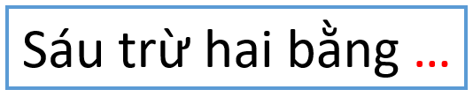
A.Sáu B.Hai C.Bốn D.Ba
Câu 87. Bạn hãy điền số thích hợp vào ô trống.
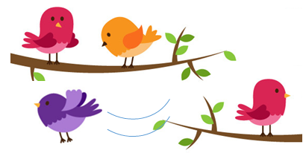
4–1= ….
Câu 88. Bạn hãy điền số thích hợp vào ô trống.
Cho phép tính: 4−1.
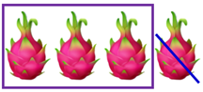
Kết quả của phép tính trên là: …
Câu 89. Bạn hãy chọn đáp án đúng.
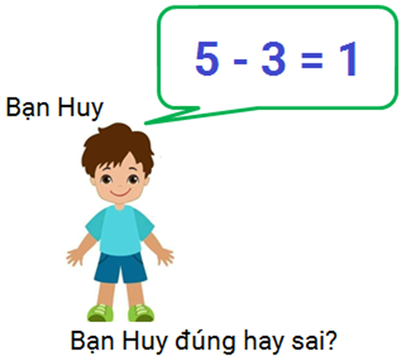
A.Đúng B.Sai
Câu 90. Bạn hãy chọn đáp án đúng.
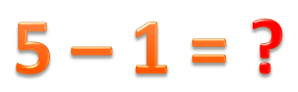
Số thích hợp để điền vào dấu hỏi chấm là
A.3 B.2 C.4
Câu 91. Bạn hãy điền số thích hợp vào chỗ trống.
Kết quả của phép tính sau là …
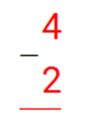
Câu 92. Bạn hãy chọn đáp án đúng.
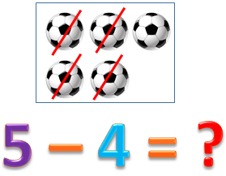
Kết quả của phép tính trên là:
A.3 B.2 C.1
Câu 93. Bạn hãy chọn đáp án đúng.
Ba trừ hai bằng
A.Một B.Hai C.Ba
Câu 94. Bạn hãy chọn đáp án đúng.
Kết quả của phép tính 1−0 là bao nhiêu?

A.3 B.2 C.1
Câu 95. Bạn hãy chọn đáp án đúng.
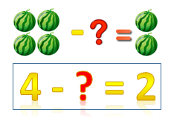
Hỏi số nào dưới đây thích hợp để điền vào dấu hỏi chấm ?
A.3 B.2 C.1 D. 4
Câu 96.Bạn hãy điền số thích hợp vào chỗ trống.
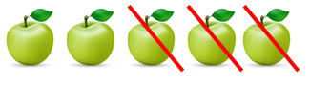
Tính: 5−3=….
Câu 97. Bạn hãy điền số thích hợp vào ô trống.
Kết quả của phép tính 6−5 là ….
Câu 98. Bạn hãy điền số thích hợp vào chỗ trống.
6−2=…
Câu 99. Bạn hãy chọn đáp án đúng.
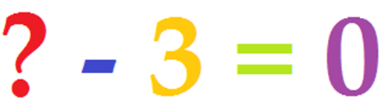
Trong hình vẽ trên, số thích hợp để điền vào dấu hỏi là:
A. 3 B. 2 C. 0
Câu 100. Bạn hãy điền số thích hợp vào chỗ trống.

Kết quả của phép tính trên là …
Câu 101. Bạn hãy chọn đáp án đúng.
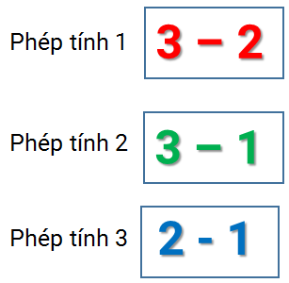
Trong các phép tính trên, phép tính có kết quả lớn nhất là:
A.Phép tính 1 B.Phép tính 2 C.Phép tính 3
Câu 102. Bạn hãy chọn đáp án đúng.
Dấu thích hợp để điền vào ô trống là:
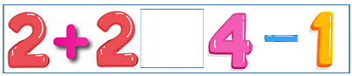
A.> B.< C.=
Câu 103. Bạn hãy chọn đáp án đúng.
Phép tính có kết quả lớn nhất là:
A.1+3−3 B.4−3+1 C.3−2+3 D.4−2+3
Câu 104. Bạn hãy điền số thích hợp vào chỗ trống.
Bạn Mai có 2 cái kẹo. Bạn Mai cho bạn Lan 1 cái kẹo. Bạn Mai còn ….cái kẹo.
Câu 105. Bạn hãy chọn đáp án đúng.
Có 3 con cá trong bể. Mẹ bắt 1 con cá ra khỏi bể. Hỏi trong bể còn lại mấy con cá?

A.2 con cá B.1 con cá C.0 con cá
Câu 106. Bạn hãy điền số thích hợp vào ô trống.
Bạn Đạt có 3 cái bánh, bạn Đạt cho bạn Dũng 1 cái bánh. Hỏi bạn Đạt còn lại bao nhiêu cái bánh?
Trả lời: Bạn Đạt còn lại… cái bánh.

Chủ điểm - in, it
hít | nghịt
vây | tin
niềm | kín
đông | thở
Câu 1. Em hãy nối các tiếng phù hợp để tạo thành từ đúng:
Câu 2. Em hãy chọn tiếng thích hợp điền vào chỗ trống:

A.rịn B.líu C.rít
Câu 3. Em hãy nối các từ ngữ thích hợp để tạo thành câu đúng:
Bố mua | chơi trò “bịt mắt bắt dê”.
Đàn vịt | đèn pin mới.
Chúng em | bơi lội dưới ao.
Chị Lan | có làn da mịn màng.
Câu 4. Em hãy nối các từ ngữ thích hợp để tạo thành câu đúng:
Đi trên đường tối, bé | đã nở kín hồ.
Chỉ ít hôm, sen | cần giữ gìn vở vẽ.
Cô dặn bé | cần dùng đèn pin.
Bà cho nhà bé | quả mít chín cây .
Câu 5. Em hãy sắp xếp các từ dưới đây thành câu có nghĩa:
............
Chọn đáp án phía dưới để điền vào chỗ chấm
Bé Hà , xin lỗi mẹ, rối rít
Câu 6. Em hãy quan sát tranh và chọn tiếng thích hợp điền vào chỗ trống:
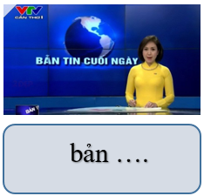
A.tim B.tin C.tín
Câu 7. Em hãy quan sát tranh và chọn tiếng thích hợp điền vào chỗ trống:
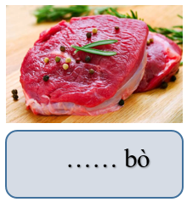
A.bít B.thít C.thịt
Câu 8. Em hãy chọn tiếng thích hợp điền vào chỗ trống:
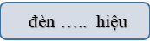
A.tín B.kín C.tin
Câu 9. Em hãy sắp xếp các từ dưới đây thành câu có nghĩa:
................

Chọn đáp án phía dưới để điền vào chỗ chấm|
mấy cây đào, chi chit, Tết đến, lộc non
Câu 10. Em hãy nối các tiếng phù hợp để tạo thành từ đúng:
mịt | thở
nín | chín
số | mù
bản | tin

.

.

.

.

.

.

.

.

.

.

.

.

.

.

.

.

.

